

Міністерство освіти і науки України

Національний технічний університет України

“Київський політехнічний інститут імені Ігоря Сікорського”

Факультет інформатики та обчислювальної техніки

Кафедра інформаційних систем і технологій

Лабораторна робота №4

**Системна інженерія**

*Ієрархічна структура робіт*

Виконали Перевірив:

студенти групи ІА – 11: Степанов А. С.

*Воробей А. О.*

*Юраш Б. В.*

*Мельник В. О.*

*Нікіфоров М. С.*

**Мета:** ознайомитися із призначенням та побудовою ієрархічної

структури робіт для потреб системної інженерії.

**Хід роботи**

1. Визначити об’єкт системної інженерії. Це повинна бути досить складна система.

2. Побудувати ієрархічну структуру робіт для обраного об’єкту за допомогою трьох підходів (функціональний та продуктовий – обов’язково, третій – за власним вибором).

З першої лабораторної роботи взято об’єкт системної інженерії та за допомогою розбиття на частини продукту в першій лабораторній було зроблено ІСР за допомогою продуктового та функціонального підходів

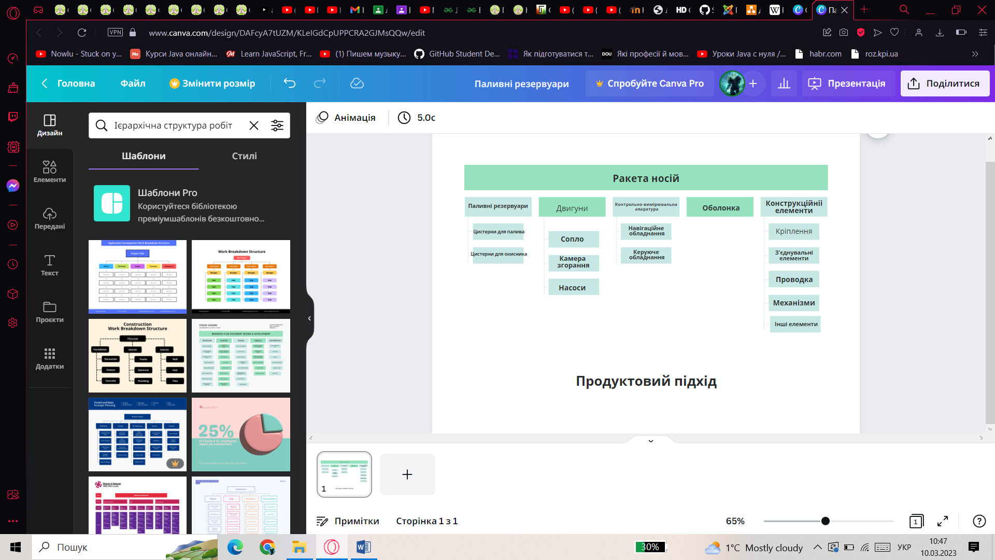

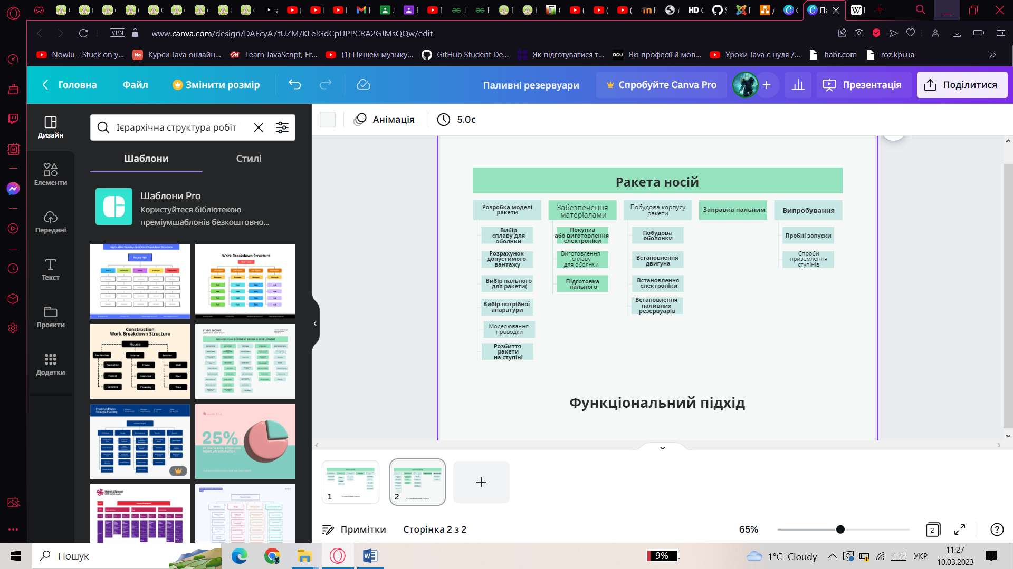

Як 3 підхід було обрано географічний.

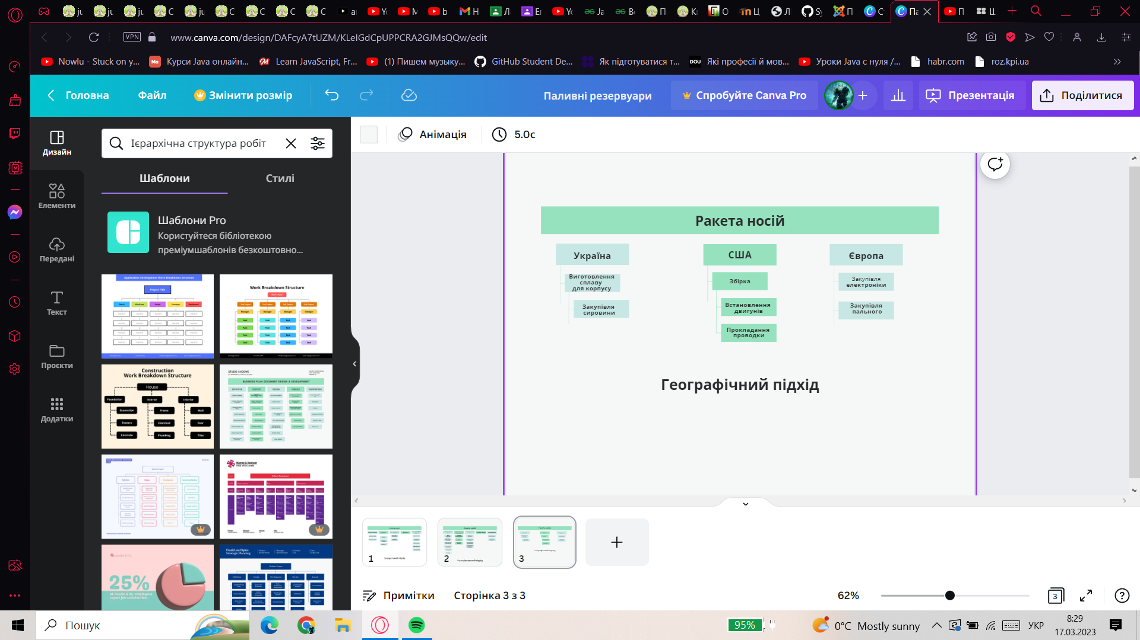

**Висновок –** на лабораторній роботі ми ознайомилися з призначенням та побудовою ієрархічної структури робіт для потреб системної інженерії.